Exercise 04 — Types of Decomposition (Виды декомпозиции)
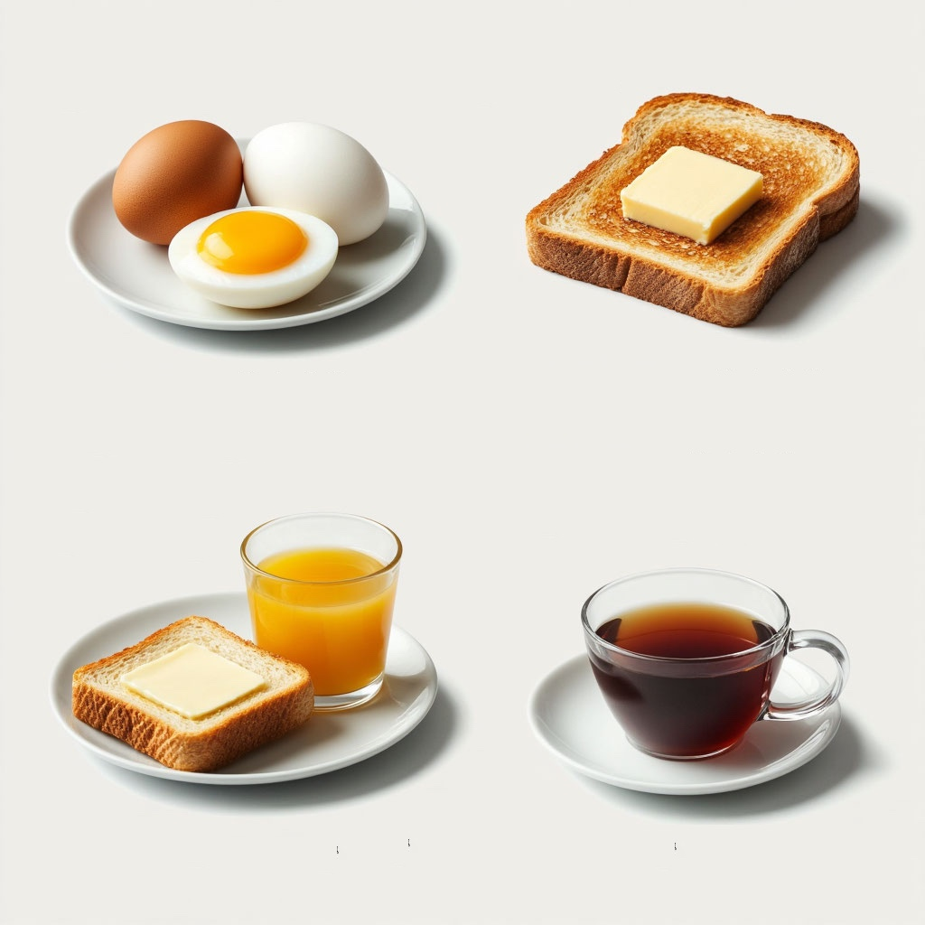
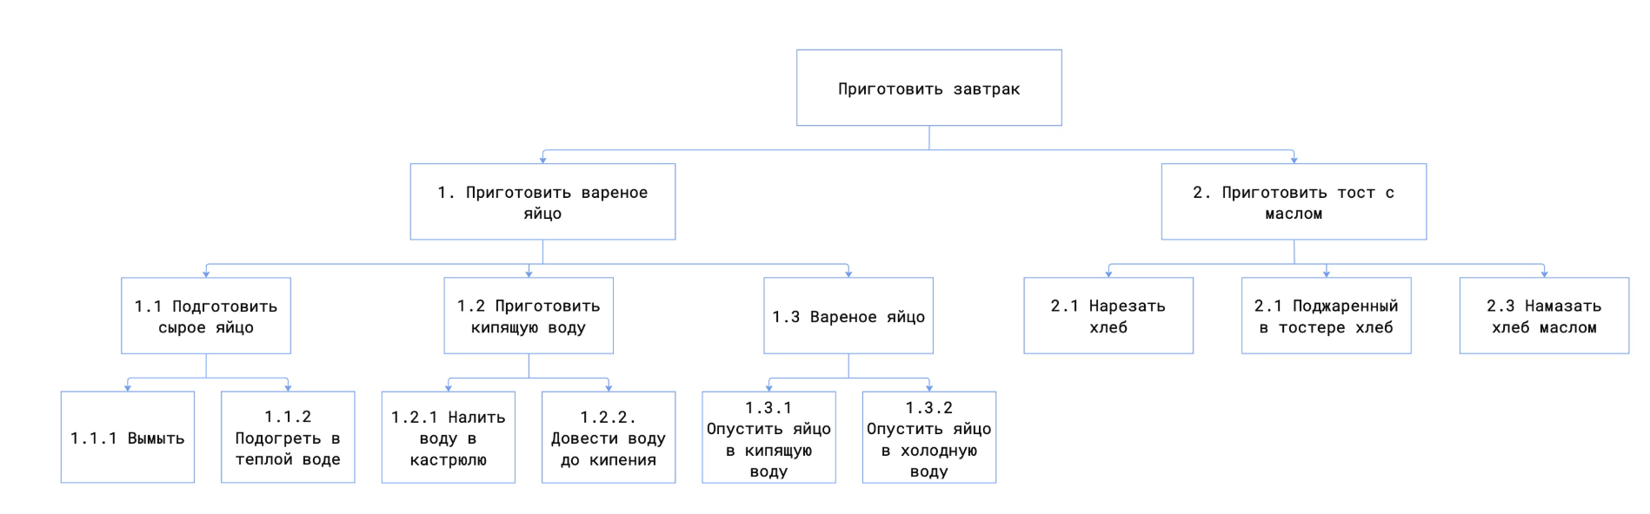
Декомпозиция завтрака (риc.1)
Цель - разбить процесс приготовления завтрака (варёное яйцо, тост с маслом, сок, чай) на последовательные, управляемые шаги для чёткого понимания этапов приготовления каждого блюда.
Вид декомпозиции - процессная (процедурная) декомпозиция. Она позволяет поэтапно структурировать единый процесс (приготовление завтрака) на подпроцессы (приготовление отдельных блюд) и далее — на конкретные действия.
Количество уровней декомпозиции: 3 уровня.
- Блюда - основные блюда («Приготовить варёное яйцо», «Приготовить тост с маслом»).
- Процессы - подпроцессы для каждого блюда (подготовка яйца, кипячение воды, нарезка хлеба и т. д.).
- Действия - конкретные действия (вымыть яйцо, налить воду в кастрюлю, опустить яйцо в кипящую воду и т. д.).
EROR Ошибки декомпозиции:
- не учтён сок и чай в общей декомпозиции, хотя они указаны в меню завтрака;
- логическая несогласованность в последовательности шагов для яйца: шаг 1.3 («Варёное яйцо») представлен как промежуточный этап, а не как результат; шаги 1.3.1 и 1.3.2 (опустить яйцо в кипящую и холодную воду) не связаны напрямую с «варёным яйцом» как этапом;
- некорректная последовательность для тоста: шаг 2.1 («Нарезать хлеб») не согласуется с шагом 2.1 («Поджаренный в тостере хлеб») — порядок действий нарушен;
- отсутствуют начальные шаги подготовки (достать масло, подготовить посуду).
Исправленная декомпозиция

- Общая логика декомпозиции:
  - Верхний уровень («Завтрак») разбит на три независимые задачи, которые могут\должны выполняться параллельно (например, варить яйцо, готовить тост, кипятить воду для чая). Это правильно с точки зрения оптимизации времени.
  - Каждый блок второго уровня разбит на последовательные шаги, логически следующие друг за другом.
  - Все шаги третьего уровня — элементарные действия, не требующие дальнейшей декомпозиции.
Дополнение: Основные потенциальные «места коррекции» — это допущения о состоянии исходных продуктов (например, нарезка хлеба если хлеб поставляется уже нарезанным) и детализация некоторых этапов (время варки яйца, температура воды для чая, при большей технологической сложности процесса). Эти моменты не нарушают логику схемы, но могут влиять на результат в реальной практике и корректируются под конкретную задачу.

